Jolsvai András
A magán köze
Ezek az osztrákok tudnak valamit.
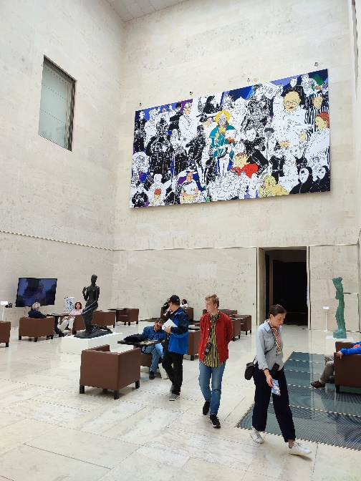
(Nem, ezek az osztrákok sok mindent tudnak, hogy mást ne mondjunk, vereségei-ket győzelemként interpretálni, és minden zuhanás után a talpukra esni, mint a macska. Megnyugtató tudat, hogy – miként azt mértékadó politikusaink többször is hang-súlyozták - rövidesen – tíz év, tíz hónap, eset-leg tíz perc múlva – utol fogjuk érni őket.)
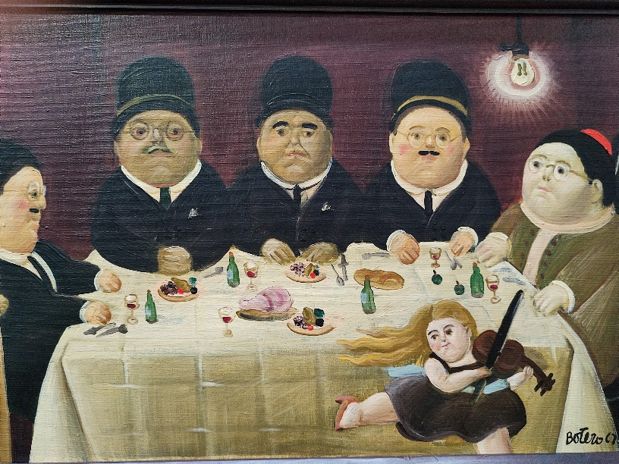
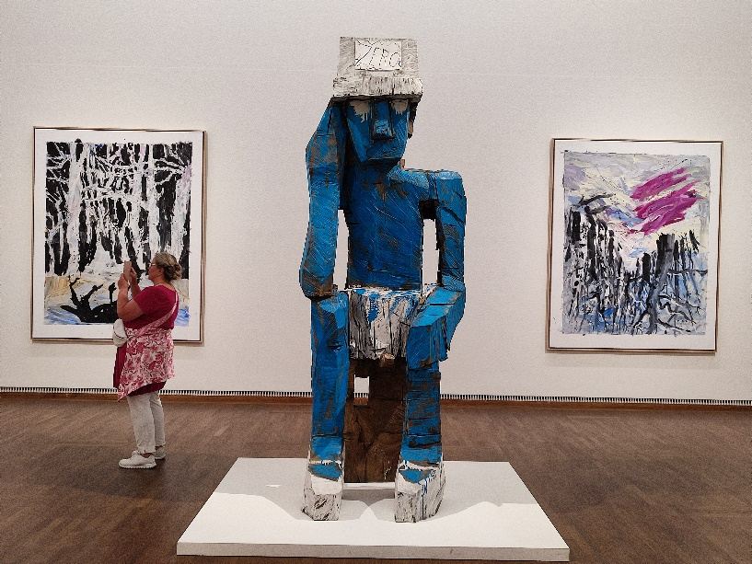
Tudják például, hogyan kell a mű-vészeti magángyűjteményeket a közösségi kultúra részévé tenni. Adó-kedvezményekkel, állami épü-letek átengedésével, hosszú távú bérletekkel, effélékkel. Csak Bécsben jó pár olyan múzeum van, mely magán-gyűjteményekből jött létre, de mára szerves részét al-kotja a páratlan közgyűjte-ményi arzenálnak.
És akkor még nem beszéltünk a sokszínű idő-szaki együttműködésekről. Amikor egy-egy múzeum néhány hónapra teret ad valamely magánkollekció-nak, s így olyan művek kerülhetnek a látogatók elé, melyek máskor egyáltalán nem, vagy csak ritkán láthatóak.
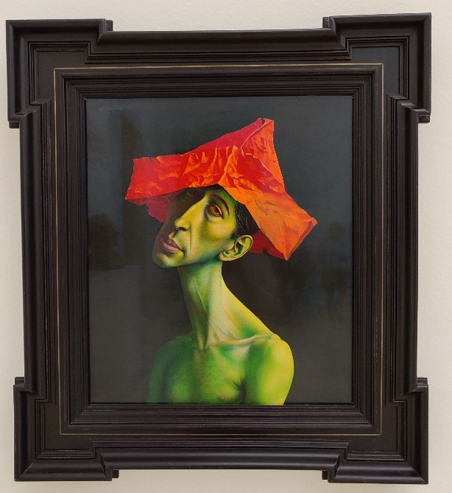
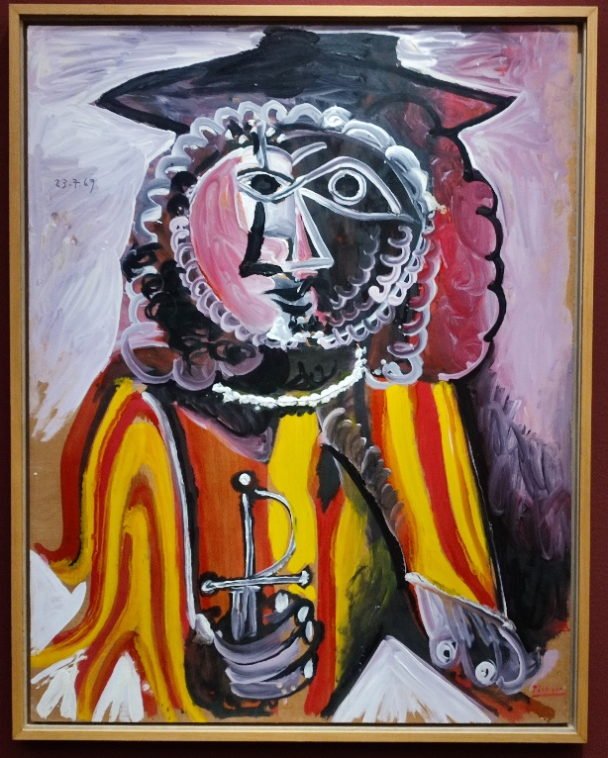
Ezúttal Reinhold Würth kollekciója került a Leopold Múzeum falaira. (A Leopold különösen élen jár ebben a munkában – ti. hogy magángyűjtemé-nyeket mutat be – és nem véletlenül, hiszen maga is egy magángyűjtemény-ből jött létre.) Reinhold Würth egy-szerű, kétkezi német csavarkereskedő-ként kezdte pályáját 1954-ben, amikor atyja halálával át kellett vennie a családi vállalkozást, és bonyolult, hatvanezer kezi nagyvállalatvezető-ként fejezte be néhány éve, amikor az azóta világméretűvé nőtt céget átadta leányának, Barbarának, hogy végre csakis műgyűjtő szenvedélyének él-hessen. Ezt a szenvedélyt egyébként korábban se hanyagolta el, az elmúlt évtizedekben Európa egyik legnagyobb képzőművészeti magángyűjteményét hozta létre, bebizonyítva, hogy egy kötőanyag-kereskedőnek is lehet szépérzéke, meg persze fölösleges pénze is, szekérderékkal. (Ígérem, nem lesz több csavar ebben a történetben.)
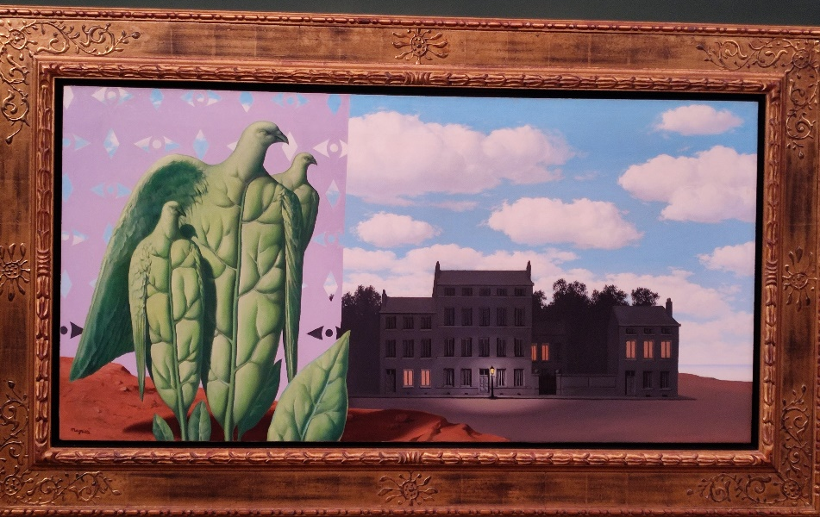
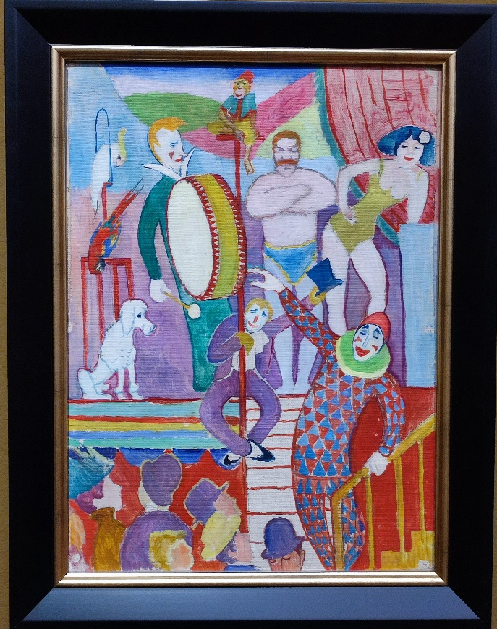
A Leopold Múzeum igazgatójának, Hans Peter Wipplingernek jutott a feladat, ki-választani kétszáz mű-alkotást a gyűjtemény egészéből – merthogy Würth úr szabad kezet adott a direktornak, vihetett bármit, amit csak akart. (Azért ezt a feladatsort próbáljuk elképzelni: hogy az ember végignéz húsz-ezer, azaz húszezer alkotást, s aztán kiválaszt belőlük kettőszázat, az egész gyűjtemény egy százalékát: ha minden egyes alkotásra csak egy percet szán, ami önmagában nonszensz, az is háromszázhúsz órát tesz ki, szünet nélkül, és akkor még el sem kez-dődött a válogatás. Mindegy, vala-hogy csak megbirkózott vele.)
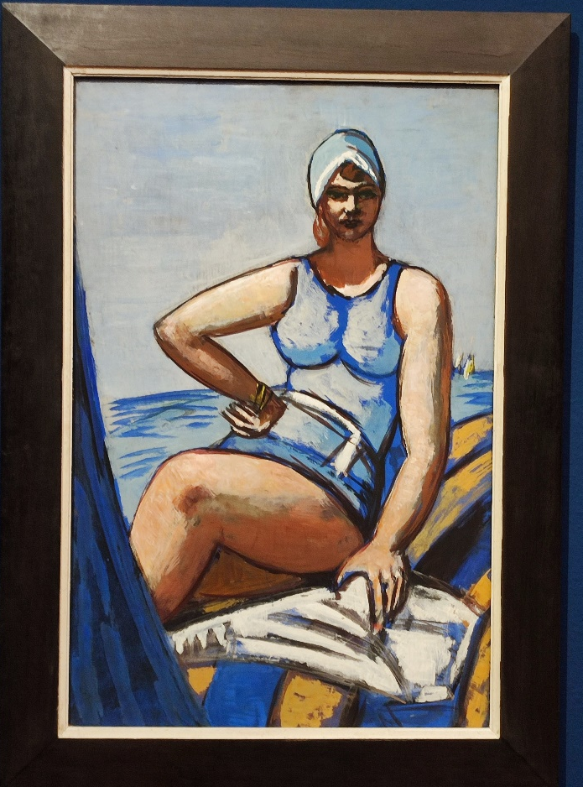
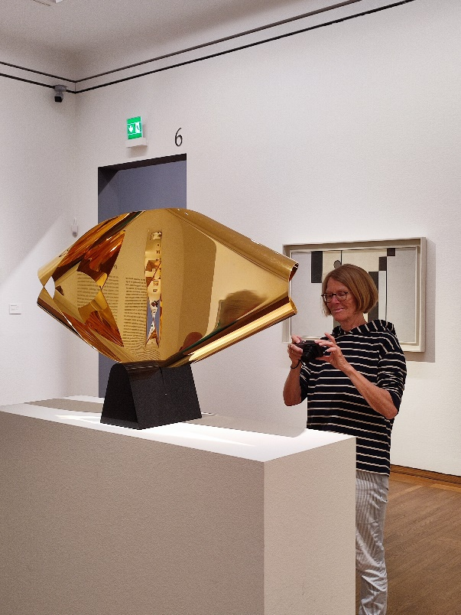
Némi könnyítést jelentett, hogy Reinhold Würth nem volt mindenevő, őt csak az impresszio-nizmustól napjainkig terjedő művészettörténeti szakasz érdekel-te, érdekli. Így aztán Wipplinger úr (akinek két emeletnyi fal állott a rendelkezésére) az első szinten (ami a Leopold Múzeum esetében a mínusz második szint ugyan, de ez alegységprobléma) a tizenkilencedik század végét és a huszadik század elejét mutatja be, olyan művészek segítségével, mint Pissaro, Sisley, Mondrian, Engelhart, Macke, Munch vagy Magritte, külön hangsúlyt – és teret --adva Max Beckmann (tőle válaszották a kiállítás plakátképét, mely a festő feleségét ábrázolja csónak-ban ülve) valamint Pablo Picasso (ötven éve halt meg) munkássá-gának. A második (tkp. mínusz egyedik) szint a kortárs vagy kor-társközeli osztrák művészeknek ad teret. (Hiába, minden művészet-történésznek maga felé hajlik a keze, mégha ebben segít is, hogy Würth úrnak – aki német – rend-kívül gazdag kollekciója van (még annál is rendkívülibb gyűjtemé-nyén belül) mai osztrák művé-szekből. Itt aztán elgondolkod-hatunk Gerhard Richter, Rudolf Hausner, Maria Lassnig, Erwin Wurm vagy Anselm Kiefer mun-káin, nem beszélve Georg Baselitzről, akit szintén most ünnepel egész Bécs, pedig szigorúan véve ő is külhoni. De persze helyet kapnak itt más népek alkotói is, hogy mást ne mondjunk, számos képpel szerepel az összetéveszthetetlen Fernando Botero.
Amazing – ez a tárlat címe, tuda-tosan homályban hagyva, vajon a gyűj-teményről, a kiállításról, vagy egy-egy képről volna itt szó. Vagy esetleg az élményről, melyet ez a kétszáz mű jelent a látogatóknak.
Akárhogy van is, tényleg az, amazing.

Fotó: Tanyi Adrienne

